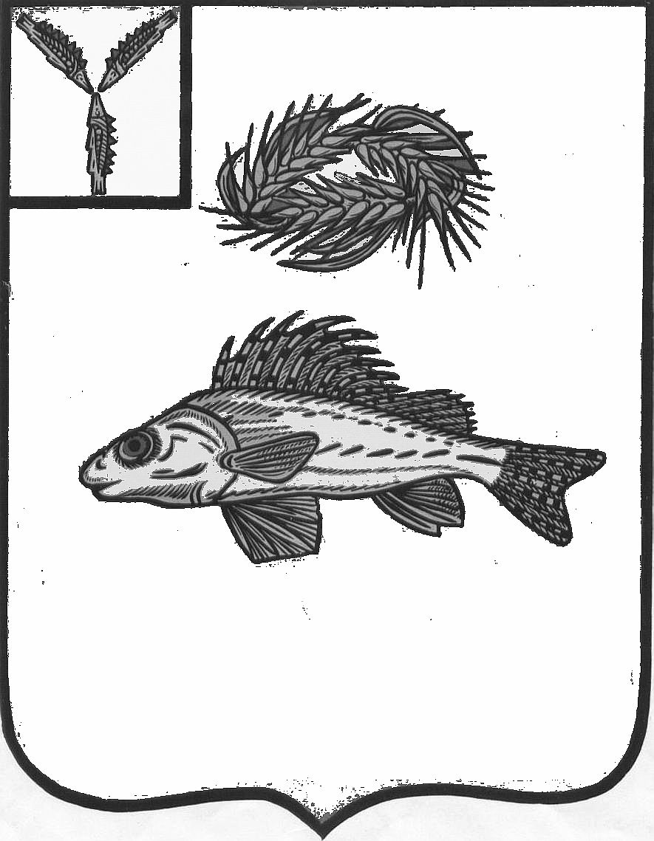
СОВЕТ
ДЕКАБРИСТСКОГО МУНИЦИПАЛЬНОГО ОБРАЗОВАНИЯ
ЕРШОВСКОГО МУНИЦИПАЛЬНОГО РАЙОНА
САРАТОВСКОЙ ОБЛАСТИ

РЕШЕНИЕ

от 23.09.2016 г. № 1-4

Об избрании депутата Совета Декабристского
муниципального образования в состав
районного Собрания Ершовского
муниципального района пятого созыва.

В соответствии с пунктом 1 части 4 статьи 35 Федерального закона от 6 октября 2003 года №131-ФЗ "Об общих принципах организации местного самоуправления в Российской Федерации Законом Саратовской области от 28 марта 2016 года № 34-ЗСО «О преобразовании Рефлекторского и Декабристского муниципальных образований Ершовского муниципального района Саратовской области «О муниципальных образованиях, входящих в состав Ершовского муниципального района», Совет Декабристского муниципального образования
РЕШИЛ:
- Избрать депутата Совета Декабристского муниципального образования Бугакову Евгению Владимировну в состав районного Собрания Ершовского муниципального района пятого созыва на срок полномочий районного Собрания Ершовского муниципального района.
- Обнародовать настоящее решение и разместить на официальном сайте администрации Декабристского муниципального образования в сети Интернет.

Глава Декабристского МО
Ершовского района Саратовской области Полещук М.А.

